Interface de usuário tangível para trabalhar COM O pensamento COMPUTACIONAl no furbot
Jonathan Michels Kuntz
Prof. Dalton Solano dos Reis - Orientador

Introdução
Os últimos anos tem sido marcado em nosso país e no mundo por mudanças educacionais em que a predominância do uso de novas tecnologias tem se destacado (DINIZ, 2001). Para Koch (2013, p. 11), “a educação se depara com um duplo desafio: adaptar-se aos avanços das tecnologias e orientar o caminho de todos para o domínio e a apropriação crítica desses novos meios”. Segundo Thoaldo (2010, p. 9), “a educação no mundo de hoje tende a ser tecnológica, por isso, exige entendimento e interpretação, tanto dos professores quanto dos alunos em relação a essas novas tecnologias”. Com as novas tecnologias de comunicação e informação, não se pode ignorar os avanços tecnológicos, em que se tem uma nova cultura educacional (SCHMITT, 2009).
Conforme Tolentino (2013, p.20), “os alunos dentro do contexto escolar utilizam essas tecnologias o tempo todo, na hora da entrada, no intervalo na hora da saída e possível observar os alunos com celulares, tablet e computadores portáteis”. Segundo Otto (2016, p. 6), “apesar de todas as vantagens oferecidas, deve-se também analisar a forma que as tecnologias nas escolas devem ser introduzidas e os limites que devem ser respeitados”. Alguns professores ainda acabam tendo receio quando se fala de introduzir as tecnologias no ambiente escolar.
Um dos benefícios que a introdução da tecnologia na escola poderia trazer é trabalhar com o pensamento computacional. Ignácio (2018) afirma que o pensamento computacional pode fazer com que as pessoas, ao atuarem nas diversas áreas, tenham maior facilidade para organizar o pensamento, para assim resolver problemas e trabalhar de forma colaborativa. Para Blikstein (2008, p. 1), “pensamento computacional é saber usar o computador como um instrumento de aumento do poder cognitivo e operacional humano”.
Diante do assunto abordado, este trabalho propõe criar uma aplicação para auxiliar o ambiente de ensino, para trabalhar com o pensamento computacional, de uma forma que faça a imersão do usuário na tecnologia, para assim resolver exercícios proposto pelos professores exercitando a criatividade dos alunos.

OBJETIVOS
O objetivo deste trabalho é criar uma aplicação para desenvolvimento do pensamento computacional com o Furbot, utilizando interface de usuário tangível.
Os objetivos específicos são:
- disponibilizar a programação dos movimentos dos robôs com interface de usuário tangível;
- disponibilizar interface 2D com a programação informada pelo usuário;
- disponibilizar a simulação dos movimentos do robô;
- criar as peças físicas de ações para utilizar na aplicação.

trabalhos correlatos
Serão apresentados três trabalhos correlatos, que possuem características relacionadas ao objetivo de estudo deste trabalho. A seção 2.1 descreve o RoboEduc (CASTRO, 2008), aplicação educacional para ensino da robótica às crianças como uma ferramenta de inclusão digital. A seção 2.2 aborda Coding Awbei (OSMO, 2015), aplicação feita para trabalhar com pensamento computacional entre crianças de 5 a 12 anos. A seção 2.3 detalha o VISEDU-CG (MONTIBELER, 2014), aplicação didática para visualizar material educacional.

ROBOEDUC
O RoboEduc (CASTRO, 2008) foi desenvolvido com intuito de facilitar o ensino para pessoas iniciantes no mundo da tecnologia. Pode ser utilizada sem conexão com a internet pois funciona off-line. Possuí níveis diferentes de programação, para que possa ser utilizado com crianças de seis anos até jovens de nível universitário. No primeiro nível a programação é visual, à medida que for passando os níveis irá chegar na linguagem textual a ser interpretada ou compilada.
A utilização se inicia solicitando o modelo do robô como mostra a Figura 1. Os modelos previamente cadastrados que são disponibilizados são: robô escritor, robô carregador, robô corredor, robô segurador, robô lixeira e robô batedor.

Figura 1 - Tela principal do sistema
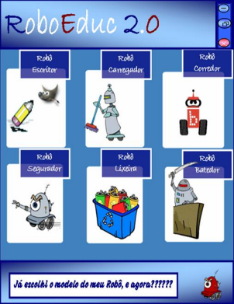
Fonte: Castro (2008).
Em seguida é solicitado ao usuário a escolha dos componentes do protótipo, especificando a maneira de locomoção, quantidade, tipo e posição de sensores e atuadores. A Figura 2 apresentada em seguida representa uma tela com a descrição do modelo selecionado e suas funcionalidades. Nesse momento é solicitado para que indique se irá programar o robô, se vai ser controlado ou se vai ser executado a partir de arquivo com códigos salvos. Caso seja indicado que irá programar o robô, será aberto uma tela que se pode escolher o nível de programação de acordo com Quadro 1. Por fim, de acordo com a seleção da Figura 2, será aberta a tela para movimentar o robô.
Castro (2008) escolheu para o experimento alguns alunos da escola Escola Municipal Professor Ascendino de Almeida, situada na zona sul (periferia) da cidade de Natal (RN Brasil) para avaliar o a aplicação. Tanto os alunos que participaram quanto os professores e diretoria da instituição ficaram satisfeitos com o projeto.

Figura 2 - Apresentação do modelo selecionado e suas funções
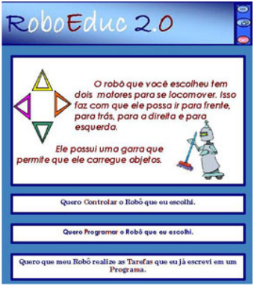
Fonte: Castro (2008).
Quadro 1 - Níveis de programação
Nível | Funções | Interface | Idade
0 | Funções semelhantes às do controle remoto | Não há | 5 a 7
1 | Armazenar comandos do controle remoto | Visual | 7 aos 9
2 | Funções semelhantes às do controle remoto com controle de fluxo | Visual | 8 aos 10
3 | Funções semelhantes às do controle remoto com controle de fluxo | Textual | 8 aos 11
4 | Funções semelhantes as do Robolab | Visual | 10 aos 12
5 | Funções semelhantes as do Brickos | Textual | 10 aos 12
Fonte: Castro (2008).

CODING awbie
O Coding Awbie (OSMO, 2015) é um jogo que funciona off-line, criado para auxiliar as crianças de 5 a 12 anos para entrar no mundo digital, trabalhando com o pensamento computacional. A criança controla um robô chamado de Awbie, utilizando interface de usuário tangível para movimentar as peças e explorar um ambiente. Para utilizar a aplicação é necessário o kit com a base, espelho e as peças para mover o personagem como é demonstrado na Figura 3.

Figura 3 – Kit necessário para utilizar a aplicação
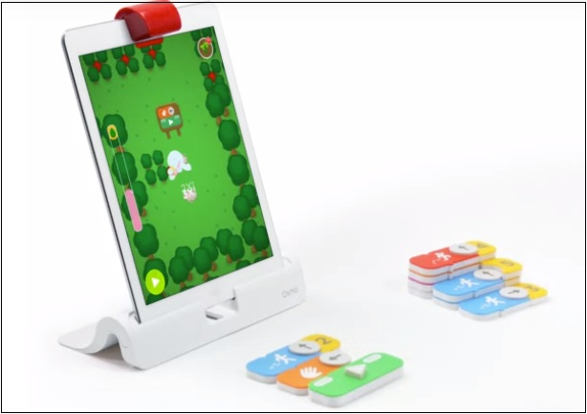
Fonte: Osmo(2019).

As peças possuem um imã para facilitar os encaixes e possuem uma sequência lógica para ser encaixada. Cada uma das peças possuem uma cor diferente para facilitar a sua identificação. Os movimentos possíveis são: andar (azul), pular (vermelho), pegar (laranja), jogar (verde), loop (amarelo) e as direções que cada peça tem (Figura 4).
Figura 4 – Peças utilizadas para movimentar o Awbie
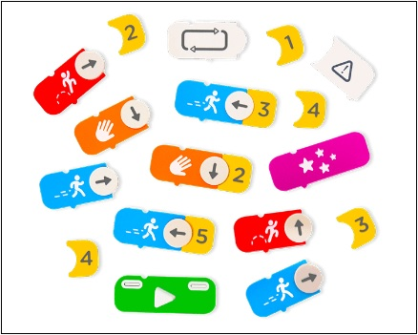
Fonte: Osmo (2019).
Crisp (2016) diz que teve bons resultados quando aplicou o Coding Awbie em crianças 5 a 9 anos. Quando elas viam o Awbie mastigando os morangos ficavam entretidas. Contudo crianças acima de 9 anos já ficavam entediadas rapidamente com a jogabilidade depois de um tempo.

VisEDU- CG
O VisEdu-CG (MONTIBELER, 2014) foi feito para auxiliar o professor e permitir os alunos praticarem o que foi aprendido em sala de aula. É uma aplicação web de encaixe de peças com formas geométricas, que permite o estudo de alguns conceitos, sendo eles câmera sintética, grafo de cena, transformações geométricas, composição de transformações geométricas e texturas.
A aplicação possui alguns painéis como é demonstrado na Figura 5, sendo eles Fábrica de peças, Comandos em JOGL, Lista de Peças, Visualizador Gráfico, Visão de câmera, Arquivo e Ajuda.
Figura 5 - Tela inicial do VisEdu-CG
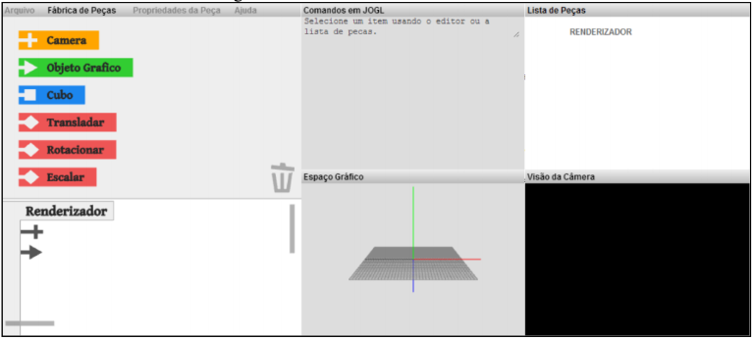
Fonte: Montibeler (2014).
O painel Fábrica de Peças é o principal. Nele ficam as ações que podem ser executadas chamado de Fábrica e o painel de montagem que está denominado como Renderizador conforme demonstrado na Figura 6. O painel Fábrica possibilita a criação ou remoção das peças existentes no painel de montagem. Todos os outros painéis serão influenciados com os resultados do painel de montagem.

Figura 6 - Painel de Fábrica de Peças detalhado
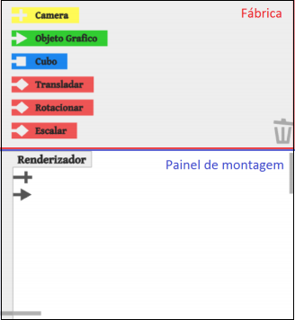
Fonte: Montibeler (2014).
A aplicação inicia-se ao arrastar uma das opções do painel de Fábrica para o painel de montagem (Figura 7). A peça selecionada será encaixada de acordo com o recorte feito no canto esquerdo, que muda de cor quando pode ser encaixada. Para remover uma peça do painel de modelagem basta arrastar a mesma novamente para o painel de Fábrica.
Figura 7 - Processo de criação de uma peça
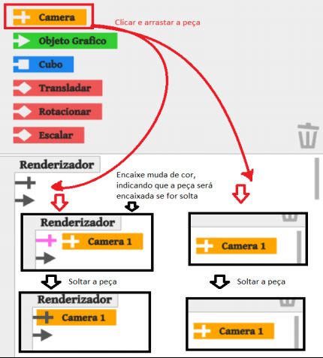
Fonte: Montibeler (2014).
Todas as peças são criadas com seu valor padrão, que pode ser alterado a partir do painel Propriedades da Peça. Os painéis Espaço Gráfico e Visão da Câmera mostram os resultados gerados a partir dos encaixes das peças no painel de montagem. Já o painel Comandos em JOGL mostra códigos fontes em Java que são necessários para reproduzirem o mesmo efeito da peça selecionada.
Montibeler (2014) teve resultados positivos, pois mesmo sendo uma aplicação simples, acaba despertando a curiosidade dos alunos, sendo que os mesmos começam a “brincar” com a aplicação para ver o que acontece ao ir encaixando as peças nos locais corretos.

proposta Da APLICAÇÃO
A seguir é apresentada a justificativa para o desenvolvimento deste trabalho, como os principais requisitos e metodologia de desenvolvimento.

JUSTIFICATIVA
O Quadro 2 apresenta de forma comparativa o trabalho atual entre os trabalhos correlatos. As linhas representam as características e as colunas os trabalhos.

Quadro 2 – Comparativo entre os trabalhos correlatos
Trabalhos  caraterísticas | RoboEduc  (CASTRO, 2008) | Coding Awbie  (OSMO, 2015) | VisEdu-CG (MONTIBELER, 2014)
ambiente de simulação | X |  | X
ferramenta educacional | X | X | X
tipo de programação | textual, gráfica | interface tangível | Gráfica
trabalha off-line | X | X | X
mostra código fonte |  |  | X
utiliza robô | X | X
Fonte: elaborado pelo autor.
Conforme pode-se observar no Quadro 2, os trabalhos RoboEduc e Coding Awbie foram desenvolvidos para o ambiente educacional, no qual facilitam o aprendizado e motivam os alunos a realizarem os exercícios propostos pelos professores. Observe-se que RoboEduc e Coding Awbie utilizam robô, em que definido os movimentos do robô, trabalhando assim com o pensamento computacional. Já o VisEdu-CG trabalha com formas geométricas em ambiente 3D, com objetivo de mostrar o funcionamento de alguns conceitos da computação gráfica.
Com os trabalhos apresentados anteriormente, pode ser concluído que utilizar interface tangível com usuário não é algo comum ainda. Dessa forma, este trabalho mostra-se importante, pois irá trabalhar com interface de usuário tangível, sendo que isso poderá proporcionar a imersão do usuário na resolução dos exercícios e aumentar a usabilidade nas instituições de ensino. Espera-se que aplicação a ser desenvolvida auxilie as instituições de ensino a praticarem o pensamento computacional.

REQUISITOS PRINCIPAIS DO PROBLEMA A SER TRABALHADO
A aplicação desenvolvida deve:
- permitir o usuário movimentar as peças da Fábrica de Peças com a interface de usuário tangível (Requisito Funcional - RF);
- permitir o usuário visualizar o movimento das peças da Fábrica de Peças (RF);
- permitir o usuário definir o nível que deseja jogar (RF);
- o sistema deve movimentar o robô seguindo a sequência de peças da Fábrica de Peças (Requisito Não Funcional - RNF);
- utilizar o jogo Furbot em Unity (RNF).

METODOLOGIA
O trabalho será desenvolvido observando as seguintes etapas:
- levantamento bibliográfico: realizar uma pesquisa sobre interface de usuário tangível e estudar o jogo Furbot em Unity e trabalhos correlatos;
- elicitação de requisitos: baseando-se nas informações da etapa anterior, reavaliar os requisitos propostos para a aplicação;
- especificação: utilizar a ferramenta Lucidchard para elaborar o diagrama de casos de uso e de classes conforme a Unified Modeling Language (UML);
- implementação: implementar a aplicação proposta, utilizando a ferramenta Unity, com o OpenCV para fazer o reconhecimento das peças da interface de usuário tangível;
- teste: realizar os testes de integração com o Furbot para verificar se a aplicação está funcionando da forma esperada, e realizar testes de usabilidade da aplicação.
As etapas serão realizadas nos períodos relacionados no Quadro 3.

Quadro 3 – Cronograma das atividades que serão realizadas
 | 2019
 | ago. |  | set. |  | out. |  | nov. |  | dez.
etapas / quinzenas | 1 | 2 | 1 | 2 | 1 | 2 | 1 | 2 | 1 | 2
levantamento bibliográfico
elicitação de requisitos
especificação
implementação
testes
Fonte: elaborado pelo autor.

REVISÃO BIBLIOGRÁFICA
Este capítulo descreve os assuntos abordado neste projeto tais como: interfaces de usuário tangível, pensamento computacional e Furbot.

Interfaces DE USUÁRIO tangível
Interface de usuário tangível é a interação com objetos virtuais que ocorre utilizando objetos do mundo real, podendo ser meios de entrada ou saída (JORGE, 2012). Esses objetos do mundo real podem ser um cubo, bola, copo ou qualquer objeto do uso do dia a dia. Jorge (2012, p. 21) diz que, “quando qualquer objeto sendo rastreado pelo sistema é manipulado por um usuário, a alteração sofrida pelo objeto é refletida e interpretada pelo sistema e poderá ser gerada uma mudança no estado e na saída de dados do sistema”.
A interação dos objetos reais com físicos torna a experiência do usuário mais convidativa. A interface tangível cria-se a possibilita de ser feito aplicações que podem ter o uso dos cincos sentidos do ser humano, sendo assim facilitando a criação de aplicações para deficientes físicos (MAIA, 2016).

Pensamento computacional
Para Wing (2006) Pensamento Computacional não é tentar fazer pessoas pensarem como computadores, mas sim utilizar o raciocínio heurístico na descoberta de uma solução utilizando como base os fundamentos da Ciência da Computação. Wing (2006) também afirma que, “pensamento computacional é uma habilidade fundamental para todos, não somente para cientistas da computação”.
Blikstein (2008) diz que, o pensamento lógico é saber utilizar o computador como instrumento de aumento do poder cognitivo, aumentando assim nossa produtividade, inventividade e a criatividade. Não se trata por exemplo de saber utilizar um computador para acessar a internet ou enviar e-mails.

furbot
Furbot é um jogo feito na linguagem JAVA no ambiente Eclipse IDE utilizando a biblioteca swing e por ser em JAVA é independente de Sistema Operacional (MATTOS et al, 2018). O Furbot foi idealizado com intuito de ensinar os conceitos iniciais de programação de forma lúdica. A tela inicial possui cores que chamam a atenção das crianças (Figura 8).
Figura 8 – Tela inicial
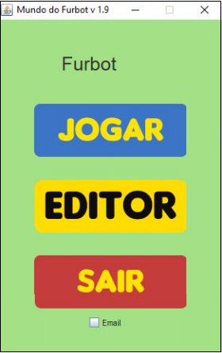
Fonte: MATTOS et al (2018).
Quando iniciado o jogo no Furbot é possível selecionar a dificuldade, sendo: fácil, médio e difícil. Para cada nível existe uma quantidade diferenciada de exercícios. O objetivo dos exercícios é realizado por um robô intitulado como Furbot, que percorre um ambiente bidimensional. No mundo pode conter inimigos alienígenas, amigos anjos, paredes para criar caminhos diferentes, tesouros que valem uma pontuação e números matemáticos para fases mais avançadas.
Referências
BLICKSTEIN, Paulo. O pensamento computacional e a reinvenção do computador na educação. [2008]. Disponível em: http://www.blikstein.com/paulo/documents/online/ol_pensamento_computacional.html. Acesso em: 03 jul. 2020.
CASTRO, Viviane Gurgel. RoboEduc: especificação de um software educacional para ensino da robótica às crianças como uma ferramenta de inclusão digital. 2008, 182 f. Dissertação (Mestrado em Engenharia da Computação) - Universidade Federal do Rio Grande do Norte. Natal.
CRISP, Simom. Review: Osmo Coding makes learning coding skills fun for kids. [2016].
Disponível em: https://newatlas.com/review-osmo-coding-toy/44069/. Acesso em: 30 maio
2019.
DINIZ, Sirley Nogueira de Faria. O uso das novas tecnologias em sala de aula. 2001. 172 f. Dissertação (Mestrado em Engenharia de Produção) - Universidade Federal de Santa Catarina, Florianópolis.
IGNÁCIO, Wagner. O pensamento computacional na educação brasileira e o papel das instituições de ensino tecnológico. 2018. 43 f. Trabalho de Conclusão de Curso (Especialização) - Universidade Federal de Juiz de Fora, Juiz de Fora.
JORGE, Fábio Rodrigues. Interação de realidade aumentada mobile com interfaces tangíveis tabletop. 2012. 47 f. Trabalho de Conclusão de Curso (Bacharelado em Ciência da Computação) - Centro Universitário Eurípides de Marília. Marília.
KOCH, Marlene Zimmermann. As tecnologias no cotidiano escolar: uma ferramenta facilitadora no processo ensino-aprendizagem. 2013. 36 f. Trabalho de Conclusão de Curso (Especialização em Gestão Educacional) - Universidade Federal de Santa Maria, Sarandi.
MAIA, Rodrigo Fontes. Interface tangível do usuário como dispositivo de entrada e saída. 2016. 105 f. Trabalho de Conclusão de Curso (Pós-graduação em Ciência da Computação) – Universidade Federal Rural do Semi-Árido, Rio Grande do Norte, Mossoró.
MATTOS, Mauro et al. Ensino do pensamento computacional em escola pública por meio de uma plataforma lúdica. Anais dos Workshops do Congresso Brasileiro de Informática na Educação, [S.l.], p. 598, nov. 2018. Disponível em: < https://www.br-ie.org/pub/index.php/wcbie/article/view/8284/596>. Acesso em: 27 maio. 2019.
MONTIBELER, James Perkison. VisEdu-CG: aplicação didática para visualizar material educacional, módulo de computação gráfica. 2014. 105 f. Trabalho de Conclusão de Curso (Bacharelado em Ciências da Computação) - Centro de Ciências Exatas e Naturais, Universidade Regional de Blumenau, Blumenau.
OSMO. Coding Awbie. [S.I.], [2015]. Disponível em: <https://www.playosmo.com/en/coding/>. Acessado em: 5 jul. 2020.
OTTO, Patrícia Aparecida. A importância do uso das tecnologias nas salas de aula nas series iniciais do ensino fundamental I. 2016. 18 f. Trabalho de Conclusão de Curso (Pós-graduação em Educação na Cultura Digital) – Universidade Federal de Santa Catarina, Florianópolis.
SCHMITT, Aline Conceição. Tecnologias educacionais: sua relação com os educadores dos anos iniciais. 2009. 23 f. Trabalho de Conclusão de Curso (Curso de pedagogia) – Centro Universitário Municipal de São José, São José.

THOALDO, Deise Luci P.B O uso da tecnologia em sala de aula. 2010. 35 f. Monografia (pós-graduação em gestão pedagógica; educação infantil e series iniciais) – Faculdade de Ciências Humanas, Letras e Artes da Universidade Tuiti do Paraná, Curitiba.

TOLENTINO, Paula Cristina de Souza. Influência das novas tecnologias na educação fundamental. 2013. 32 f. Trabalho de Conclusão de Curso (Especialização) – Universidade Tecnológica Federal do Paraná, Medianeira.
WING, Jeannette Marie. Pensamento computacional. [2006]. Disponível em: https://www.cs.cmu.edu/afs/cs/usr/wing/www/ct-portuguese.pdf. Acessado em: 21 jun. 2020.

ASSINATURAS

(Atenção: todas as folhas devem estar rubricadas)

Assinatura do(a) Aluno(a): _____________________________________________________

Assinatura do(a) Orientador(a): _________________________________________________

Assinatura do(a) Coorientador(a) (se houver): ______________________________________

Observações do orientador em relação a itens não atendidos do pré-projeto (se houver):

FORMULÁRIO DE avaliação (projeto) – PROFESSOR TCC I
Acadêmico(a):
Avaliador(a):
ASPECTOS AVALIADOS¹ |  | atende | atende parcialmente | não atende
ASPECTOS TÉCNICOS | - INTRODUÇÃO  O tema de pesquisa está devidamente contextualizado/delimitado?
ASPECTOS TÉCNICOS | O problema está claramente formulado?
ASPECTOS TÉCNICOS | - OBJETIVOS  O objetivo principal está claramente definido e é passível de ser alcançado?
ASPECTOS TÉCNICOS | Os objetivos específicos são coerentes com o objetivo principal?
ASPECTOS TÉCNICOS | - TRABALHOS CORRELATOS  São apresentados trabalhos correlatos, bem como descritas as principais funcionalidades e os pontos fortes e fracos?
ASPECTOS TÉCNICOS | - JUSTIFICATIVA  Foi apresentado e discutido um quadro relacionando os trabalhos correlatos e suas principais funcionalidades com a proposta apresentada?
ASPECTOS TÉCNICOS | São apresentados argumentos científicos, técnicos ou metodológicos que justificam a proposta?
ASPECTOS TÉCNICOS | São apresentadas as contribuições teóricas, práticas ou sociais que justificam a proposta?
ASPECTOS TÉCNICOS | - REQUISITOS PRINCIPAIS DO PROBLEMA A SER TRABALHADO  Os requisitos funcionais e não funcionais foram claramente descritos?
ASPECTOS TÉCNICOS | - METODOLOGIA  Foram relacionadas todas as etapas necessárias para o desenvolvimento do TCC?
ASPECTOS TÉCNICOS | Os métodos, recursos e o cronograma estão devidamente apresentados e são compatíveis com a metodologia proposta?
ASPECTOS TÉCNICOS | - REVISÃO BIBLIOGRÁFICA  Os assuntos apresentados são suficientes e têm relação com o tema do TCC?
ASPECTOS TÉCNICOS | As referências contemplam adequadamente os assuntos abordados (são indicadas obras atualizadas e as mais importantes da área)?
ASPECTOS METODOLÓGICOS | - LINGUAGEM USADA (redação)  O texto completo é coerente e redigido corretamente em língua portuguesa, usando linguagem formal/científica?
ASPECTOS METODOLÓGICOS | A exposição do assunto é ordenada (as ideias estão bem encadeadas e a linguagem utilizada é clara)?
ASPECTOS METODOLÓGICOS | - ORGANIZAÇÃO E APRESENTAÇÃO GRÁFICA DO TEXTO  A organização e apresentação dos capítulos, seções, subseções e parágrafos estão de acordo com o modelo estabelecido?
ASPECTOS METODOLÓGICOS | - ILUSTRAÇÕES (figuras, quadros, tabelas)  As ilustrações são legíveis e obedecem às normas da ABNT?
ASPECTOS METODOLÓGICOS | - REFERÊNCIAS E CITAÇÕES  As referências obedecem às normas da ABNT?
ASPECTOS METODOLÓGICOS | As citações obedecem às normas da ABNT?
ASPECTOS METODOLÓGICOS | Todos os documentos citados foram referenciados e vice-versa, isto é, as citações e referências são consistentes?

PARECER – PROFESSOR DE TCC I ou COORDENADOR DE TCC:
O projeto de TCC será reprovado se:
- qualquer um dos itens tiver resposta NÃO ATENDE;
- pelo menos 4 (quatro) itens dos ASPECTOS TÉCNICOS tiverem resposta ATENDE PARCIALMENTE; ou
- pelo menos 4 (quatro) itens dos ASPECTOS METODOLÓGICOS tiverem resposta ATENDE PARCIALMENTE.
PARECER: | ( ) APROVADO | ( ) REPROVADO
Assinatura: Data:
FORMULÁRIO DE avaliação (projeto) – PROFESSOR AVALIADOR
Acadêmico(a):
Avaliador(a):
ASPECTOS AVALIADOS¹ |  | atende | atende parcialmente | não atende
ASPECTOS TÉCNICOS | - INTRODUÇÃO  O tema de pesquisa está devidamente contextualizado/delimitado?
ASPECTOS TÉCNICOS | O problema está claramente formulado?
ASPECTOS TÉCNICOS | - OBJETIVOS  O objetivo principal está claramente definido e é passível de ser alcançado?
ASPECTOS TÉCNICOS | Os objetivos específicos são coerentes com o objetivo principal?
ASPECTOS TÉCNICOS | - TRABALHOS CORRELATOS  São apresentados trabalhos correlatos, bem como descritas as principais funcionalidades e os pontos fortes e fracos?
ASPECTOS TÉCNICOS | - JUSTIFICATIVA  Foi apresentado e discutido um quadro relacionando os trabalhos correlatos e suas principais funcionalidades com a proposta apresentada?
ASPECTOS TÉCNICOS | São apresentados argumentos científicos, técnicos ou metodológicos que justificam a proposta?
ASPECTOS TÉCNICOS | São apresentadas as contribuições teóricas, práticas ou sociais que justificam a proposta?
ASPECTOS TÉCNICOS | - REQUISITOS PRINCIPAIS DO PROBLEMA A SER TRABALHADO  Os requisitos funcionais e não funcionais foram claramente descritos?
ASPECTOS TÉCNICOS | - METODOLOGIA  Foram relacionadas todas as etapas necessárias para o desenvolvimento do TCC?
ASPECTOS TÉCNICOS | Os métodos, recursos e o cronograma estão devidamente apresentados e são compatíveis com a metodologia proposta?
ASPECTOS TÉCNICOS | - REVISÃO BIBLIOGRÁFICA  Os assuntos apresentados são suficientes e têm relação com o tema do TCC?
ASPECTOS TÉCNICOS | As referências contemplam adequadamente os assuntos abordados (são indicadas obras atualizadas e as mais importantes da área)?
ASPECTOS METODOLÓGICOS | - LINGUAGEM USADA (redação)  O texto completo é coerente e redigido corretamente em língua portuguesa, usando linguagem formal/científica?
ASPECTOS METODOLÓGICOS | A exposição do assunto é ordenada (as ideias estão bem encadeadas e a linguagem utilizada é clara)?

PARECER – PROFESSOR AVALIADOR:
O projeto de TCC será reprovado, se:
- qualquer um dos itens tiver resposta NÃO ATENDE;
- pelo menos 5 (cinco) tiverem resposta ATENDE PARCIALMENTE.
PARECER: | ( ) APROVADO | ( ) REPROVADO

Assinatura: Data:

